Comparación entre XGBoost y LightGBM

- Estructura y funcionamiento del algoritmo
  - Ambos basados en árboles de decisión
    - XGBoost
      - Estrategia de crecimiento de árboles en profundidad
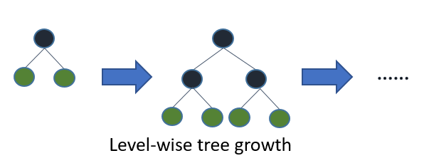
      - Necesita que todas las variables de entrada sean numéricas
      - Requiere matrices numéricas (Dmatrix)
      - Destaca por el uso de regularización para aumentar la generalización del modelo y evitar sobreajuste
    - LightGBM
      - Estrategia de crecimiento de árboles en hojas
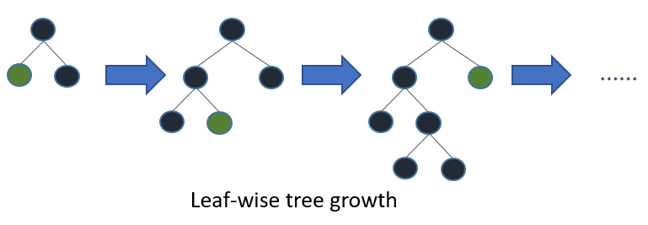
      - Algoritmo basado en histogramas
        - Agrupa valores de atributos continuos en subconjunto de características discretos para agilizar el entrenamiento y el uso de memoria
      - No tiene problema con variables categóricas

- Parámetros
  - Ambos muy parametrizables (más parametrizable XGBoost)
    - Función objetivo (regresión, clasificación binaria, multiclase, etc.)
    - Número de árboles a construir
    - Número de hojas por árbol, profundidad máxima de cada árbol, número de iteraciones
    - Cuánto aprende el algoritmo en cada iteración
    - Variables de regularización
    - Números de hilos computacionales para el entrenamiento
- Paralelismo y eficiencia
  - Ambos permiten computación paralela tanto en CPU como en GPU
    - XGBoost
      - Uso eficiente de la memoria aprovechando toda la potencia de procesamiento de los computadores multinúcleos de la actualidad, pero sobre todo por la computación paralela en GPU y en cluster de computadoras, lo que hace factible el entrenar modelos en conjuntos de datos muy grandes del orden de millones de muestras de entrenamiento.
      - Precarga con reconocimiento de caché que ayuda a reducir el tiempo de ejecución para conjuntos de datos grandes
    - LightGBM
      - Paralelismo de datos → reducción de costes de comunicación
        - En vez de construir histogramas globales a partir de los histogramas locales, LightGBM utiliza “Reduce Scatter” para que cada trabajador se centre en un subconjunto de características sin necesidad de intercambiar información con otros trabajadores
        - Más rápido en entrenamiento, pero más lento en tests debido a la estructura generada en el árbol de decisión
  - Generalmente es más rápido LightGBM
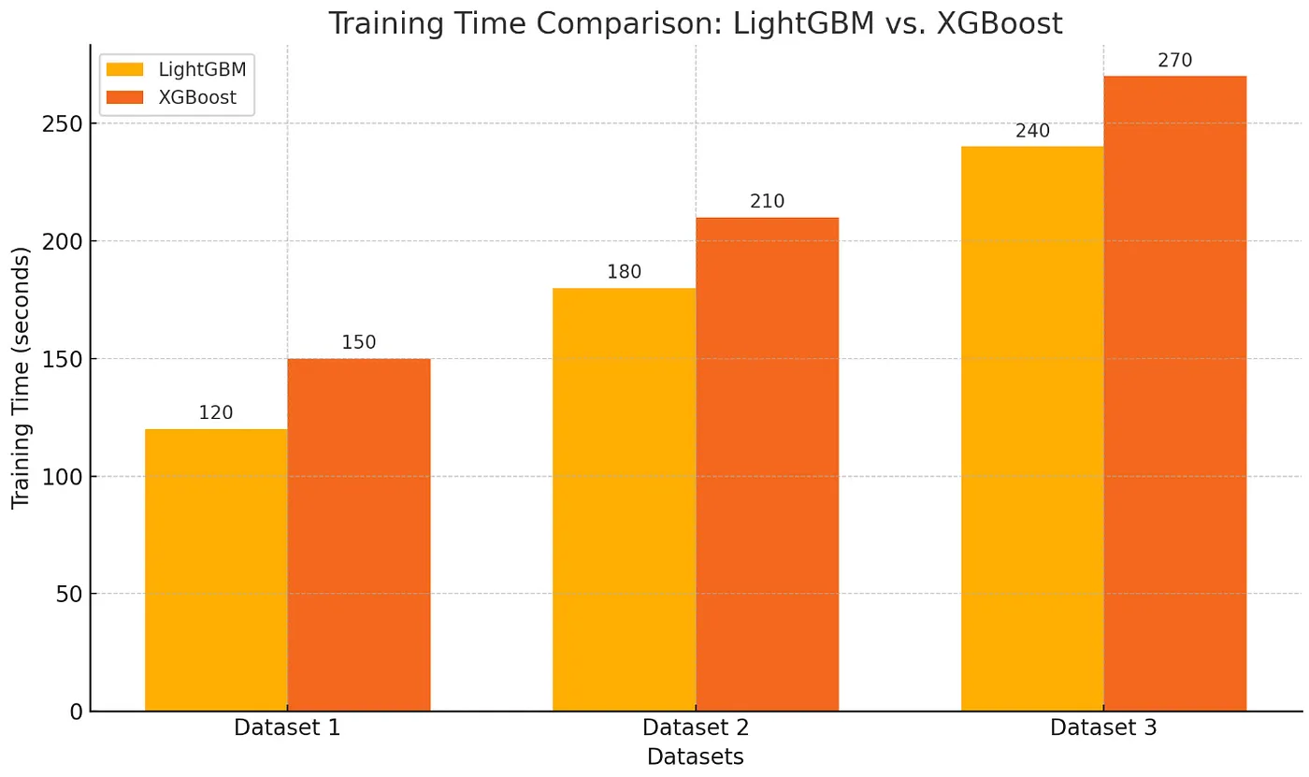

Bibliografía

- XGBoost
  - IBM: https://www.ibm.com/es-es/topics/xgboost#f2
    - Características principales
    - Hiperparámetros necesarios
    - Comparación con LightGBM
  - The Machine Learners: https://www.themachinelearners.com/xgboost-python/
  - Esri: https://pro.arcgis.com/es/pro-app/latest/tool-reference/geoai/how-xgboost-works.htm
  - Documentación oficial de XGBoost:
  - https://xgboost.readthedocs.io/en/stable/parameter.html
  - https://xgboost.readthedocs.io/en/stable/tutorials/input_format.html
    - Formato de entrada
  - Medium: https://medium.com/@jboscomendoza/tutorial-xgboost-en-python-53e48fc58f73
    - Hiperparámetros necesarios y funcionamiento del algoritmo en Python
    - https://medium.com/@oscars.cortezmo/introducci%C3%B3n-a-los-m%C3%A9todos-de-ensamble-y-al-algoritmo-de-xgboost-caso-pr%C3%A1ctico-e8cb0d58394b#26cb

- LightGBM
  - Esri: https://pro.arcgis.com/es/pro-app/latest/tool-reference/geoai/how-lightgbm-works.htm
  - Documentación oficial de LightGBM: https://lightgbm.readthedocs.io/en/latest/Features.html#references
  - https://lightgbm.readthedocs.io/en/latest/Parameters.html

- XGBoost vs LightGBM
  - Medium: https://medium.com/@data-overload/comparing-xgboost-and-lightgbm-a-comprehensive-analysis-9b80b7b0079b
  - https://medium.com/@srijan.ramavat/lightgbm-vs-xgboost-a-comparative-analysis-688e9b2684ed
  - https://neptune.ai/blog/xgboost-vs-lightgbm
  - https://dataheadhunters.com/academy/xgboost-vs-lightgbm-gradient-boosting-in-the-spotlight/

